Хід роботи
Перейдіть за посиланням: https://phet.colorado.edu/sims/html/circuit-construction-kit-dc/latest/circuit-construction-kit-dc_all.html?locale=uk
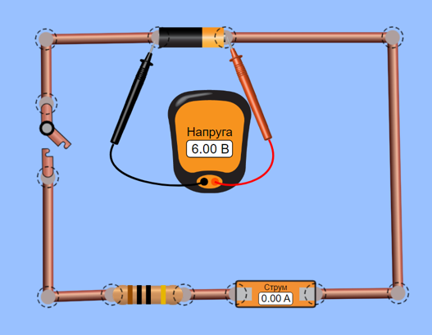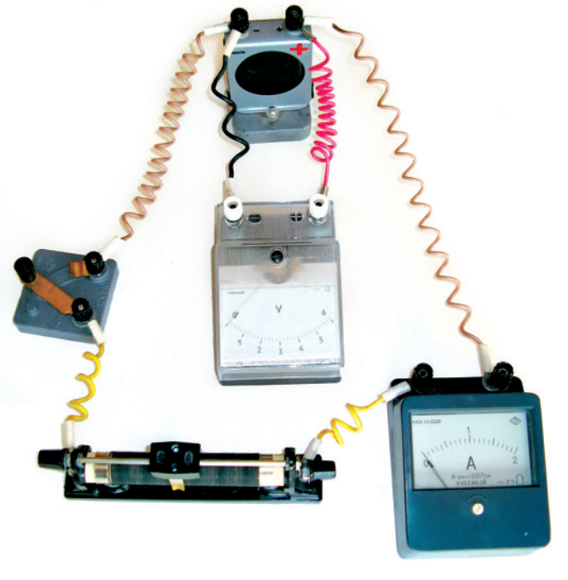

Експеримент
1.Складіть електричне коло за схемою. Установіть опір резистора 10 Ом.
(ДЛЯ ДОСТОВІРНОСТІ ВСТОНОВІТЬ ТАКОЖ ОПІР ДЖЕРЕЛА СТРУМУ(БАТАРЕЙКИ)).
2. Виміряйте напругу на клемах джерела струму(батарейки) коли ключ розімкнено (це буде– $ε_{вим}$)
3. Замкніть ключ і виміряйте силу струму $I$ в колі та напругу $U$ на зовнішній ділянці кола.
4. Змініть опір резистора і знову виміряйте силу струму $I$ в колі та напругу $U$ на зовнішній ділянці кола.
5. Повторіть вимірювання ще тричі.( змінюйтеопір резистора)
6. Дані заносьте в таблицю.
Номер досліду | ЕРС  $$ε_{вим}, В$$ | Сила струму  $$I, А$$ | Напруга  $$U, В$$ | Внутрішній опір  $$r, Ом$$ | Середнє значення внутрішнього опору $r_{сер}, Ом$
1
2
3
4
5
Опрацювання результатів експерименту
1. Визначте внутрішній опір $r$ джерела струму $r=\frac{ε_{вим}-U}{I}$, та: $r_{сер}=\frac{r_{1}+r_{2}+r_{3}+r_{4}+r_{5}}{5}$
2. Оцініть абсолютну похибку вимірювання ЕРС джерела струму:
$∆ε=∆ε_{прил}+∆ε_{вип}$, де $∆ε_{прил}$ – похибка вольтметра (див. Додаток 2); $∆ε_{вип}$ – випадкова похибка (похибка відліку), яка в даному випадку дорівнює половині ціни поділки пікали вольтметра.
3.Порівняйте значення внутрішнього опору з вимірювань та встановленого вами.

